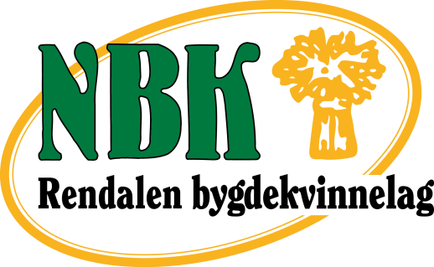
Bygdekvinnelaget- en moderne møteplass

Arbeids-/aktivitetsplan
Rendalen Bygdekvinnelag
2019/2020

Når? | Hva? | Hvor? | Ansvar? Deltakere?
Tirsdag 8. oktober | Rognebærmøte  ”Kvinner ut – der kvinner møtes 1” Loddsalg og enkel bevertning | Berger skole, skolekjøkkenet | Alle
31.oktober og 1.november | Temauke ”fra fjell til fat” sanking/høsting, Flatbrødbaking og koking av Hakk m/reinkjøtt | Berger skole | Alle
2. november | Ledermøte, minst 2 deltar | Scandic Elgstua Elverum | Styret evt. andre som har lyst/mulighet
8-10. november | Inspirasjonsseminar | Trondheim | Alle er velkommen til å delta, laget bidra med 1000,-
20. november | Hyggemøte, laging av noe fint til jul  ”Kvinner ut- der kvinner møtes 2” Enkel bevertning | Blomstergalleriet på Åkrestrømmen | Håper at mange kommer – ta gjerne med venner
12. desember? | Adventsmøte ???  Enkel bevertning og loddsalg | Mistra Kantine, kommunehuset
Mandag 13.januar | Rakfisklag  Hyggemøte og Loddsalg | På Brenna hos Brynhild Lervang | Styret og arbeidskomiteen hjelper til. Alle medlemmene er velkomne
16.-19. januar | HBK`s medlemstur til Grüne Woche | Berlin | Alle kan delta
25.januar | Regionmøte for Nord-Østerdalen | Alvdal, kantina på Storsteigen | Styret eller andre
Mandag 10. Februar | Håndarbeidskveld, ”Kvinner ut- der kvinner møtes 3” Enkel bevertning og loddsalg | Biblioteket | Håper at mange kommer – ta gjerne med venner
13. og 14.mars, Årsmøte i HBK, Søndre Elton, Stange Vestbygd. Romedal og Stange BK er arrangør. Over natting på Hamar Vandrerhjem.

Utsendinger 3 stk. fra Rendalen er: Anne Merete Fredheim Strandvik, Magnhild Svarstad Skau og Gerd Janne Storli Simensen,
Vara: 1. Nanna Haugseth 2. Toril Andreassen 3. Elin Sandbakken

Torsdag 26.mars | Vi lager Knekkebrød og potetsuppe  ”Kvinner ut- der kvinner møtes 4” Enkel bevertning og loddsalg | Skolekjøkkenet på Fagertun | Håper at mange kommer – ta gjerne med venner
Fredag 3.april | Påskelunsj for elevene 1.-7.klasse | Berger skole | Arbeidskomiteen og alle andre som har lyst og anledning.
Mai | Planteauksjon | Anne Søberg | Styret hjelper til, alle velkommen
Mai/juni | Sommermøte, med laging av Granskuddgelè ? | ?
Fredag 10. juli | Bygdas marked? | Åkrestrømmen | Flere hjelpere
Søndag 12. juli | Prisutdeling | Bullmuseet | Flere hjelpere
Juni eller august | Tur for alle medlemmer  ”Kor ska vi reis  henne nu?” | Det blir Blåtur | Mange
September | Pynte til Høsttakkegudstjeneste, og servere kirkekaffe | Ytre Rendal | Arbeidskomiteen har ansvar.
 | Veidemannsfestivalen? | Åkrestrømmen | Flere hjelper
20.oktober | Årsmøte RBK  Servering og Loddsalg | Hornsetvangen | Arbeidskomiteen, valgkomiteen og styret.

Vi samarbeider med Frivilligsentralen

Kursønsker/-forslag: sy herrebunad, Bakekurs, Granskudd gele og Geitramssaft, Nålbinding, tvebånd strikking, pølsekurs, Hossebånd.
Tema/inspirasjonsmøter, forslag?

Lurer dere på noe eller trenge skyss til aktivitetene, ring gjerne en av oss
Magnhild 990 09 814
Nanna 906 84 610
Margunn 480 70 898
Gerd Janne 480 38 658
Anne Merete 976 84 787

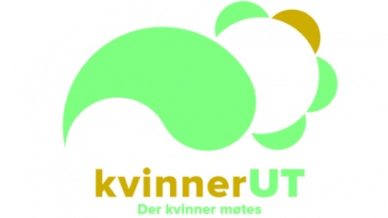
Prosjektets hovedmål:
er å etablere møteplasser og kvinnenettverk som styrker minoritetskvinner og tilflytteres deltagelse i lokalsamfunnet og hever integreringskompetansen til bygdefolket. Prosjektet ble
evaluert av Prosperastiftelsen høsten 2018, og evalueringen viste at Norges Bygdekvinnelag har et stort potensial for å bidra til inkludering i bygdene gjennom aktivitetene i regi av våre lokallag.

